*Svensk Potatis presenterar nya favoritrecept med utvalda potatissorter i säsong varje månad.*

*Bild och recept är fria för publicering.*

**Månadens recept maj: Råraka med tillbehör**Tänk vilka oändliga möjligheter det finns att variera tillagning av potatis och den passar till nästan allt. Vet inte hur vi skulle klara oss utan. Och nyttig är den: en portion potatis ger dig t ex endast 7% av dagliga energibehovet men ca 30% av dagsbehovet av vitamin C, B6 och mineralen Kalium.  
Har här valt att laga den enklaste och absolut godaste förrätt jag vet. Bara att riva en potatis, krama ur vätskan, salta, peppra och steka i lite smör eller olja. Kan det bli enklare?

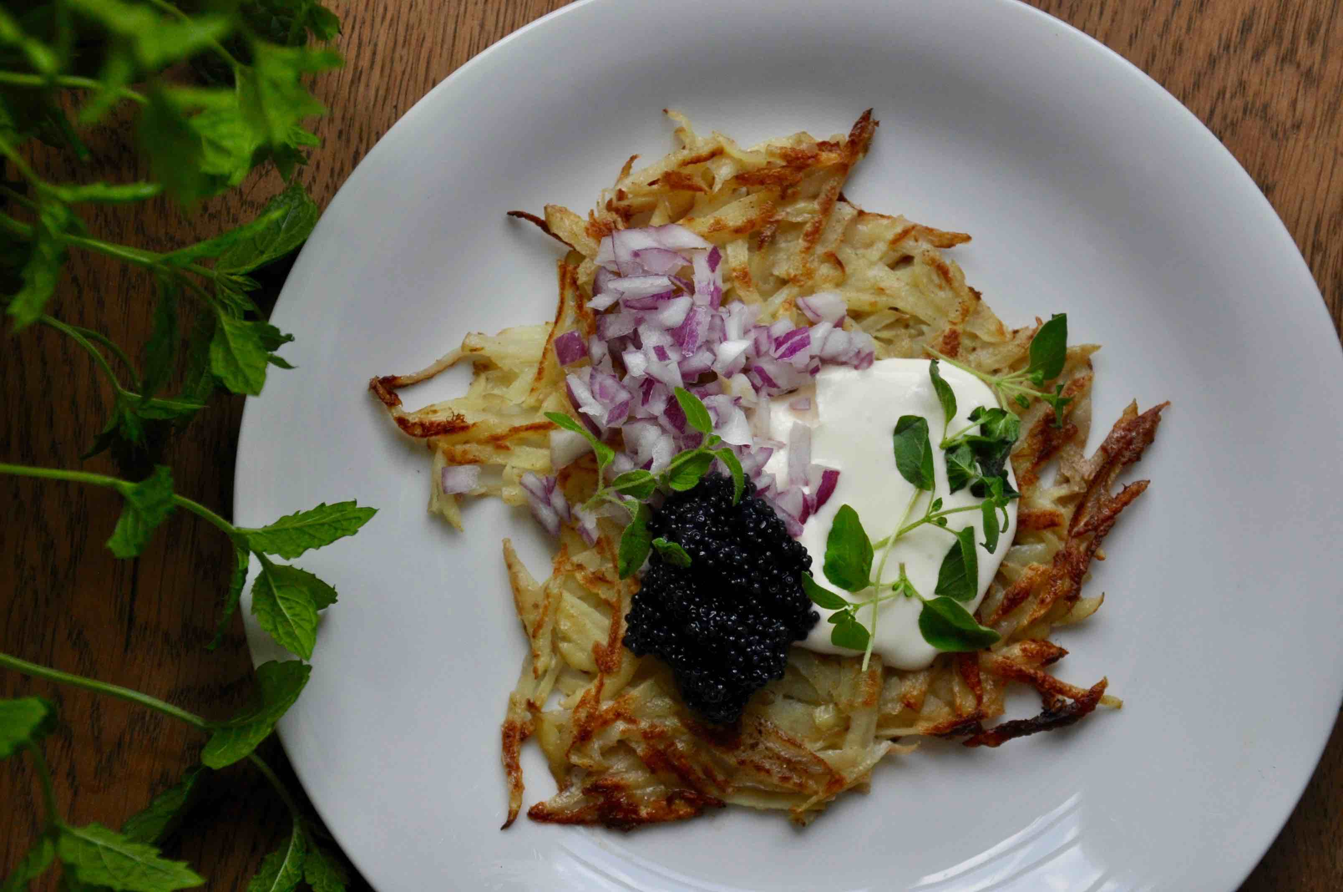**Råraka med tillbehör**

*4 st som förrätt*

400 g fast potatis, Amandine eller egen   
 favoritsort  
1 msk smör eller rapsolja

salt & peppar  
 **Tillbehör**

50 g svart kaviar, storkornig  
1 st röd lök, liten  
½ dl crème fraiche  
**Tillagning**

1. Riv potatisen grovt och krama ur vätskan.
2. Blanda det rivna med salt och peppar
3. Bryn smör eller olja i en stekpanna och klicka ut lite av potatisblandningen.
4. Platta till med stekspaden så att rårakan blir tunn och lite frasig i kanterna.
5. Stek på båda sidor.
6. Hacka under tiden rödlöken.
7. Servera rårakan tillsammans med crème fraiche, svart kaviar och rödlök.
8. Strö gärna lite kryddgrönt över vid serveringen. Njuut!

*Kontaktperson: AnnaKarin Hamilton,* [*annakarin@svenskpotatis.se*](mailto:annakarin@svenskpotatis.se) *0705 – 34 90 63*